卓越大樓無塵室-置物櫃使用辦法
112年1月11日臺大奈米機電系統研究中心工作會議修正通過
112年1月16日公告；112年2月10日實施
- 租用辦法：
1.本中心無塵室使用者均可申請租用，租用單位以實驗室為主，並設立一聯絡窗口，租用時間以一年為限，到期後需再重新申請，中心有最終決定權。
2.租金：
置物櫃種類 | 租金(元/年)
壓克力櫃(大) | 2,400
壓克力櫃(小) | 1,200
白色鐵櫃(大) | 3000
白色鐵櫃(小) | 2,000
置物櫃圖片如下圖所示

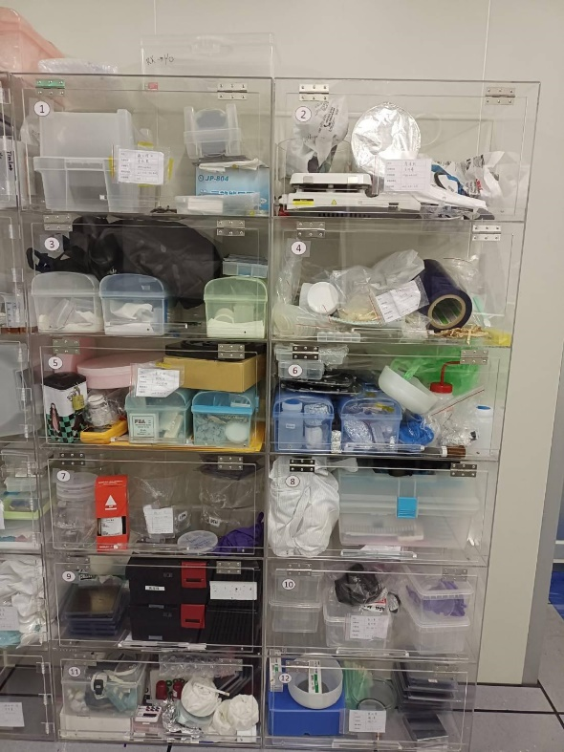 | 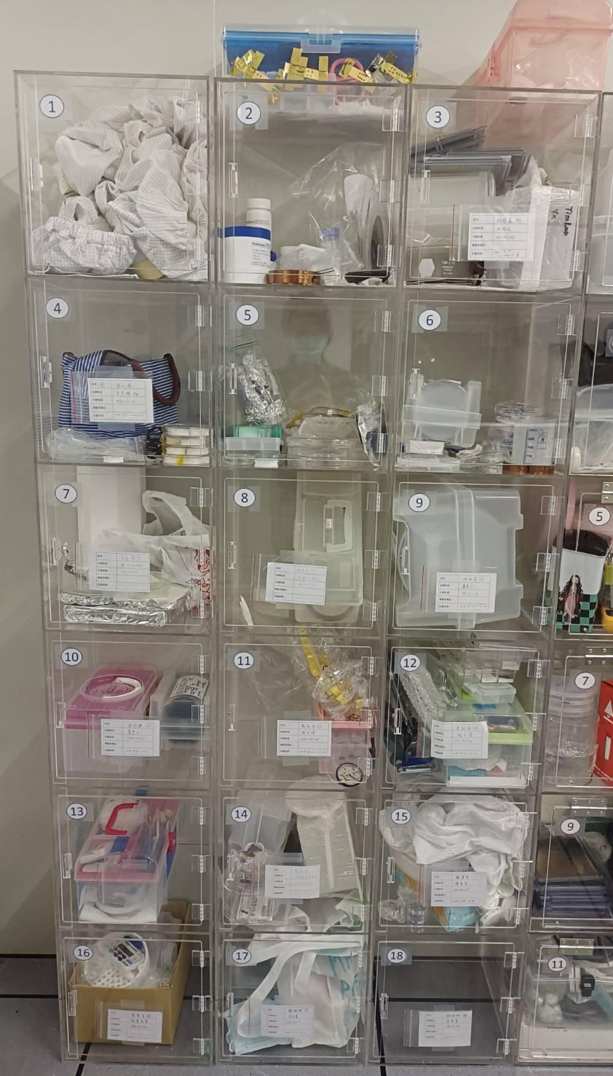
壓克力置物櫃(大)，共12個 | 壓克力置物櫃(小)，共18個
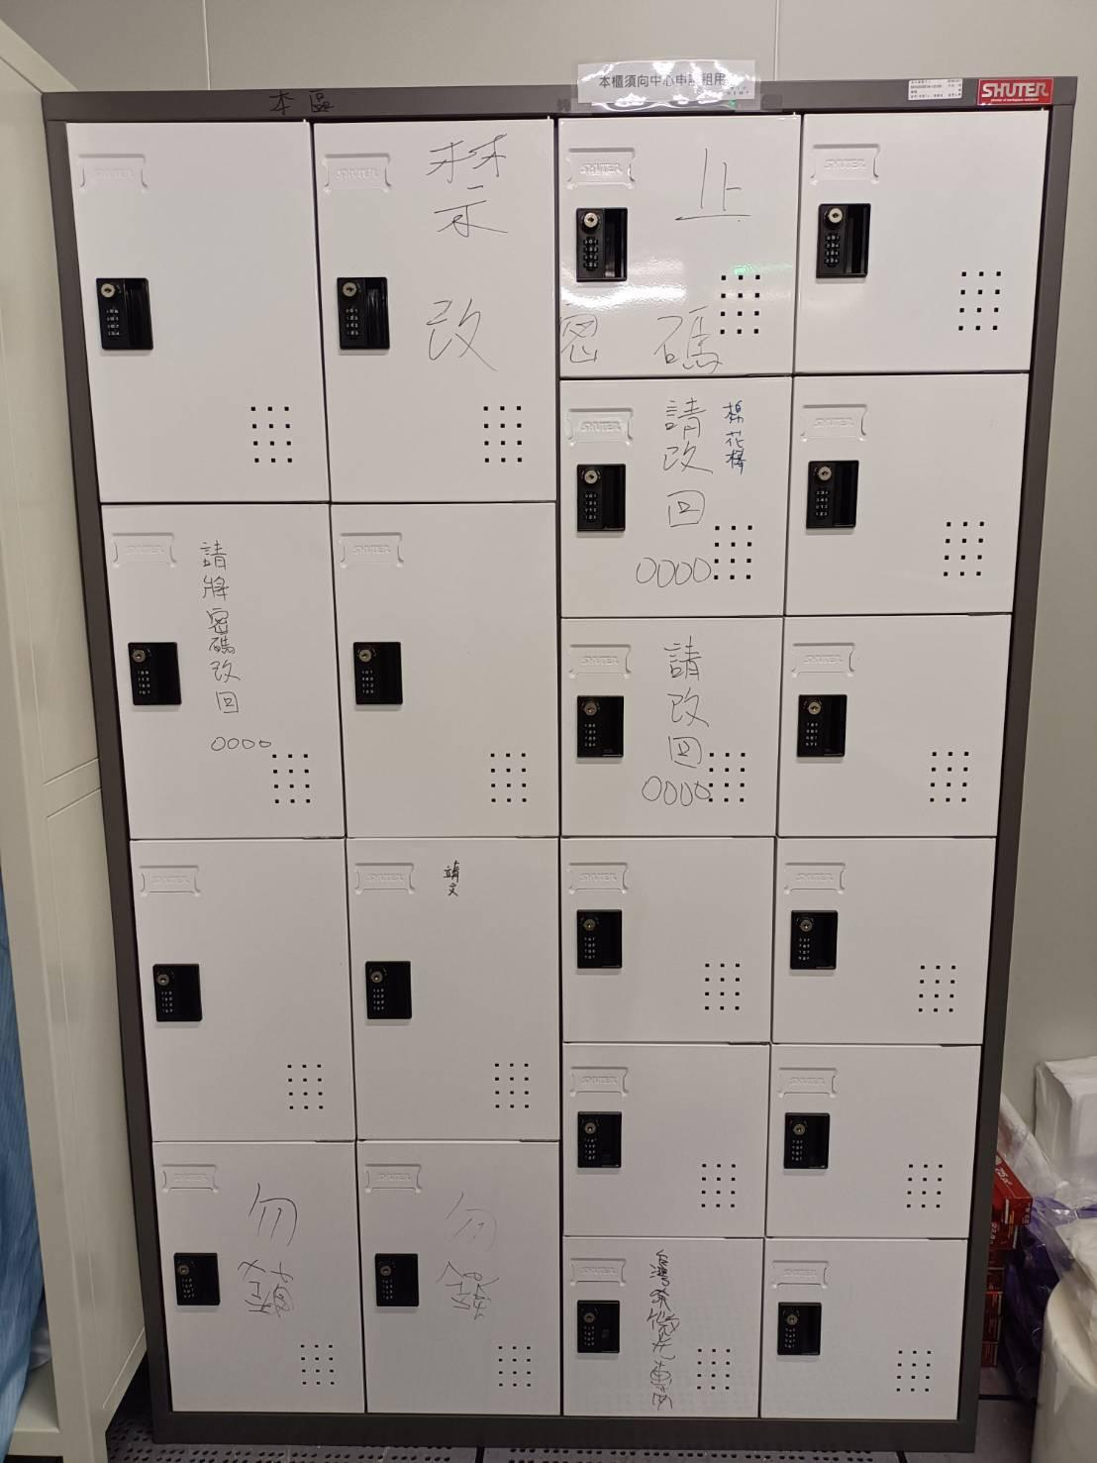 | 白色鐵櫃(大)，左側共8個  白色鐵櫃(小)，右側共12個

3.申請/繳費方式：寄信到中心信箱(nemstech@mail.nems.ntu.edu.tw)申請，信件標題請寫[卓越無塵室置物櫃申請-ＯＯＯ教授實驗室]，申請內容請寫清楚：聯絡人/指導教授/聯絡人手機/櫃子種類(大/小)/數量，中心將回信通知申請結果，費用會算在申請成功之實驗室的卓越大樓無塵室空間使用費中。收到申請結果通知後始可開始放置物品。
4.數量限制：一間實驗室最多以一個大櫃子或兩個小櫃子為原則。
5.申請期限結束且不續租的實驗室，請在到期日之前將物品清空，期限後仍未清空者，中心會代為將物品收至207辦公室，並於到期日一個月後以廢棄物處理。

二、管理規則：
- 禁放藥品。
- 只可放與實驗相關的物品。
- 置物櫃請勿放置貴重物品，中心不負保管之責任。
- 白色鐵櫃不可上鎖，違者取消使用權利。
- 置物櫃內以外空間禁止放置物品，違者將以廢棄物處理。
- 請維持置物櫃之整潔，若太過髒亂會通知聯絡人來處理，若通知後一週仍未處理，中心將取消您的使用權利，且不退還費用。

